DSC_0063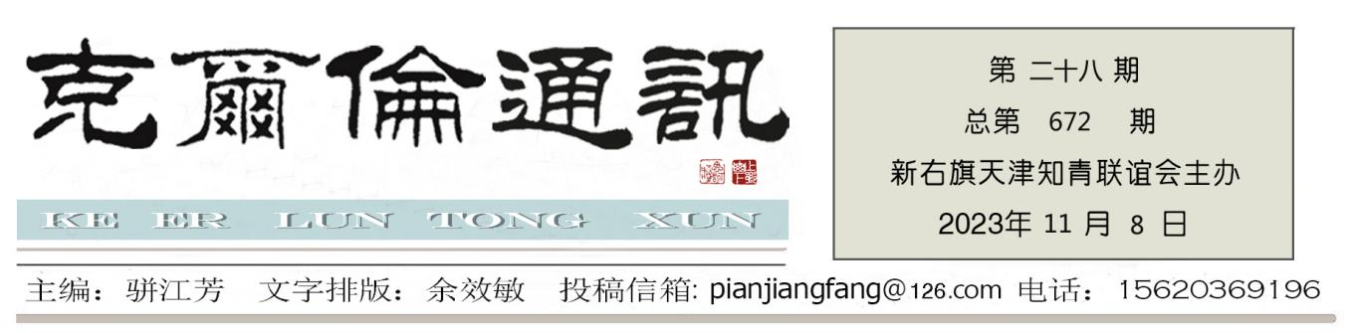岁月回眸

我的大学     华禹辰

1973年7月，正值夏收农忙季节。那时我已从牧区被分配到呼盟阿荣旗格尼河农场当了一名拖拉机手，每天开着链轨拖拉机收割、翻地忙得不亦乐乎。忽然有一天场部传来消息说近期全国大、中专院校面向知青招收工农兵学员而且还有天津高校来我们这里对口招生（只招收天津籍知青）要求自愿报名、群众评议、领导推荐、文化考试和政治审核，符合标准的可以被推荐去上学而且是回天津。这无异于天上掉下个大馅饼！

早在牧区时，自1971年始就有同学间或地被推荐去上学，有的去海拉尔或扎兰屯上中专，有的直接被选调回津上了大学。选调和上学似乎成为知青离开草原的一个捷径，所以从那时开始有的同学就已经着手进行文化课的复习，为迎接选调和上学做准备。

1972年底根据国家的一个文件，相关部门将我们这些在新巴尔虎草原下乡多年的知青有组织地调离了牧区，他们一部分去了大庆油田，一部分去了呼盟的几个国营农场。我和黄花公社、贝尔公社的几十名同学被分配到了格尼河农场。

农场的生活条件较牧区要好了许多，最起码这里是定居过集体生活，睡火炕、白面馒头、土豆、大白菜能吃得饱饱的，再也不过那种饥寒交迫的日子了，再也不过那种单调乏味的的游牧生活了。农场职工基本上都是汉族，大家生活习惯相近、语言相通而且他们很多人都是上世纪五十年代开发北大荒由部队转入军垦的退伍军人。所以多少保留着部队的传统，编制上有连长、指导员、排长、班长等等。

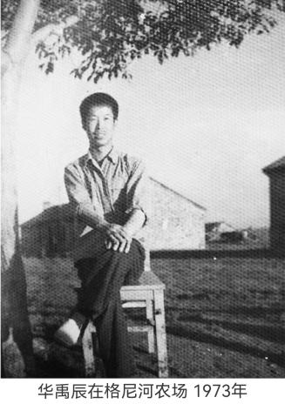我们来到农场后很快地适应了这里的生活，白天上班劳动，晚上回来吃过饭后，我们这些“跑腿子”（单身）在一起下棋、打牌、唱歌很是热闹。我很快就喜欢上了这个地方并决心在这里继续扎根一辈子，在祖国的北大荒好好地干上一番事业。

当新的环境再次唤起新生活渴望的时候，选调上学的事情突然降临，再次打破了生活的平静。下乡后最初并没有想过离开草原，只是后来单调、乏味、看不见尽头的、艰苦的放牧生活让我产生了动摇。来到了农场，条件好了很多，便有了安于现状的感觉。因为毕竟上山下乡是出于自愿且立志广阔天地干一番事业的初心未改，所以面对上学报名与否内心充满矛盾。何况自己一个六八届初中生，初中一年级的课程都没有学完，凭什么去考大学？

我们连长和指导员对知青非常的体贴和同情，他们给我们开会，动员我们一定要珍惜这次机会，鼓励我们报名参加考试，还不顾农忙破例放了我们两个星期的假要我们好好复习功课。指导员说，当农工和上大学都是革命需要，考不上就继续在这里干，考上了将来可以更好地报效国家，不要错过这个机会。

我抱着试一试的态度报考了大专，虽然只具备小学的文化水平、数学也复习到了代数的根式运算。我知道我考不上，所以心地坦然，不抱希望，不过是把它当做一次历练罢了。

七月中旬，我们20几名被推荐的知青，先到农场总部参加了体检，次日乘车去了阿荣旗参加文化考试。报考中专者考语文、数学和政治。报考大专者除了语文、数学、政治外，还有物理、化学和外语。我是报考了大专的，真不知这从无根底的理化和外语怎么考？

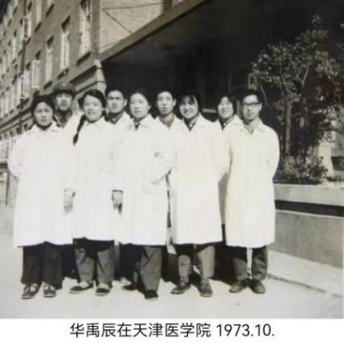令人想不到的是临考时突然接到通知说，高考取消了理化和外语，跟中专一样只考数学、语文和政治。这无疑天上再次掉馅饼，对我这个报考大专的准初中生真是一个福音。那时的语文就是一篇作文，政治也是当时的文革形势，对我们知青没有多大的难度，所差也就是数学了。不过我也及格了。

不久公布了考试结果，及格者分两个等级，录取和备取。分数比较高的取得录取资格，名次排后的为备取，也就是当有录取资格的人因为其他原因被淘汰下来的时候由备取的人顶上来。 后来就是漫长的等待。我接着干我的农工、开我的拖拉机，忙时也加班加点去扛麻袋。一百七八十斤的黄豆扛在肩上，一步一颤地走上踏板将它倒进四五米高的粮囤里，感觉又矮又瘦的自己还有把子力气。

大约九月中旬，上学的最后一榜公布了，有几位获得录取资格的同学落榜了，而我这个备取则榜上有名。巧合的是在张榜前，当时的人民日报发表了一位名叫张铁生的辽宁知青的一封信，信中说他在农村全心全意地接受再教育，全身心地投入到农村的生产劳动之中，哪里有时间去高考复习？倒是那些不安心在农村者利用了高考的机会，成为了摆脱农村艰苦生活的幸运儿，这对于像他这样安心扎根农村的知青实在不公平，所以他在考场上并未答题而是交了一张白卷。

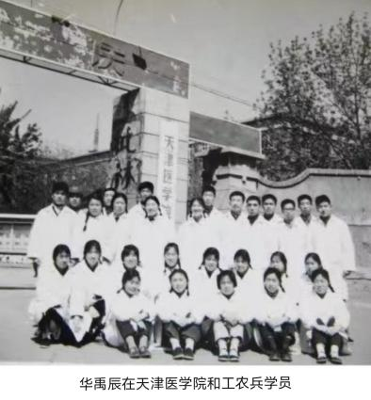张铁生的“白卷”，即代表了很多知青的的心声，也受到了中央某些领导的重视，由此还引发了一场“反潮流”的政治风暴。我的“大学”，正好赶上了这个关键时刻，在知青选调和上学方面更加注重政治表现了。一些考试成绩较好的同学可能就是因为“政治分数”不够被淘汰了下来。所以我觉得像我这样的初中生能够被选调上学，无疑是沾了张铁生的“光”。尽管后来“白卷先生”受四人帮所累身陷囹圄但我却从未憎恨过他，因为没有他的白卷就没有我的大学。

1973年9月下旬，我们五个曾经的草原知青接到了大学录取通知书，来自黄花公社的四人（三男一女）和贝尔公社的一名女知青匆匆地踏上了回津之路。那里有崭新的生活正在等待着他们。我们感叹命运，它的被改写竟也是在那不经意的转瞬之间。那是一个难忘的漆黑之夜，我回到了天津的家。父母从睡梦中被我的敲门声惊醒，当他们得知我被选调回津上学时，激动得热泪盈眶。母亲在床旁抽泣，父亲来不及穿衣跪在床头儿不住地磕头，嘴里还念叨着；感谢老天爷、感谢老天爷！他们朝思暮想的儿子终于回家了……。

我被天津医学院录取，报到时已经开学十几天了。步入大学的门槛才知自己需要学习的东西太多，也就特别后悔牧区的那几年没有珍惜时间，没有利用那一段宁静的日子安心学习而总是被一种焦虑的心情所笼罩着，以至于大把的青春好时光都被荒废了。

而今已是2023年。从1973到2023，五十年过来了。五十年前的大学，注定了我成为了一名医务工作者，几乎当了一辈子的内科医生。五十年来虽未在医学方面成就什么，但几十年来救死扶伤的好事没有少做。直至步入古稀之年仍工作在医疗岗位上，几乎每天都在病人及家属的感谢声中渡过，这足可使我聊以自慰。

*文本作者曾为内蒙古新右旗黄花公社天津知青 2023.10.14 于天津*

**五十年前·那次“高考”** 骈江芳  
  五十年前我参加了1973年的“高考”。那时我还是个下乡插队的知青，1972年4月由呼伦贝尔草原牧区转插到河北清苑县白城公社一大队。

1972年是文革后第一次恢复大学招生，当时还没有在全国普及招生只有少量大专院校作为招生试点。第二年，也就是1973年是根据毛主席“教育要革命，学制要缩短”，让工农兵学员占领大学阵地的指示进行的招生。1973年的大学招生是根据头一年的经验确定的“自愿报名，群众推荐，文化考察，上级批准。”的原则进行的。

那时候我在农村劳动就是闷头干活，从来不动脑子，经过父亲的指点启发，这一年春节回家带回来当年的文化课本，劳动之余的晚上还要在昏暗的灯光下看书学习，加紧复习文化课，以便尽快进入备考状态。

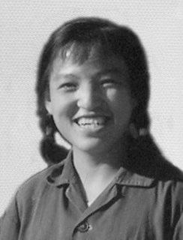父亲在保定的河北大学工作，早就知道了大学招生的消息，临近考试他安排我提前离开农村到他工作的大学里补习功课。我来到保定，每天由他给安排的大学教师给补习初中数理化。学习也是个苦差，一对一的单兵教练，每天作老师留的习题。化学、物理还是初次入门，大学老师给讲初中的理化课，简直就是高才低就，无从下手。而我68届初中生还没有学过物理、化学这两门功课就文化大革命就风起云涌，全国所有大中小学校停课闹革命，以后就是上山下乡接受贫下中农的再教育，插队到了呼伦贝尔草原牧区。因此文化基础太差，物理化学都是从头开始。

那年复习功课备考正值六月份，夏日酷暑，挥汗如雨。我天天苦读，日日练题，掌灯夜战，进步很快，理化成绩基本可以达到初中水平。考试结束，想不到一个月的功课补习下来，体重竟然下降了20斤瘦了不少。

考试之前已经在公社报名填表、体检手续都已经完成，就差最后的考试一哆嗦了。那一年清苑县的考场设在大李各庄中学，这是当年县里唯一的一所完中。我所在的公社有三人参加考试，在此之前互不相识，因参加大学招生在一起去参加考前的一系列手续办理才算认识。

1973年大学招生辽宁出了个“白卷英雄”张铁生，被四人帮利用是反潮流的先进知青。后来参加这次考试的青年多少都受到影响，这一次考试、招生、录取都被重新洗牌。谁也说不好自己参加文化考察的结果如何？是否受张铁生白卷英雄的影响？

我们公社三位考生也聚在一起议论过各自未来的命运会怎样，后来他们两个接到保定中等师范的录取通知书，而我一直到快开学也没有消息。我考试结束就回到生产队继续参加劳动，能否录取心中无数，慢慢等待着结果……

我心灰意冷一边下地劳动一边想着考试现场的一幕幕过程，数理化习题、作文题目……走出考场也曾和熟悉的同学对过答案估计都能及格，物理化学甚至能达到80多分。那年考试题目出的比较简单，多数都是初中的题。

在我希望渐渐破灭时，突然有人到队里来找我，说录取通知书来了，有人亲自送到你住的房东家。我的心在砰砰砰的跳动，真不敢相信会是这个结果！人生的转机就这样出现了？拿到入学通知书那天已经是开学的日子了。看看通知书是“河北农业大学农学专业”，不管怎样终于走出知青行列，有了立足于社会，自己养活自己的保障啦。

今天6月18日是父亲节，我以此文来记念我逝去二十五年的父亲。他在我知青生涯中，在我迷茫无助中，为我指引一条光明大道。从此，让知识的海洋一直包围着我，给了我信心和力量，给了我人生前进的方向！  
          *本文作者曾为内蒙古新右旗克尔伦牧场天津知青 2023.6.18.于天津*

**教师进修 ● 一年的大学生**  李国强

2022—1972=50（年），那一年的8月初接到通知“天津招高中知青老师”，那一年的8月报名合格政审，那一年的9月参加了考试，哪一年的9月22日乘车西旗—满洲里—嵖岗—三棵树—哈尔滨—天津，那一年9月30日天津师范学院报到编入中文系进修乙班，那一年10月上课学习，1973年10月毕业工作。

9月22日，郑长顺（老大）付释（二哥）我三人从西旗启程踏上回津上学路。哈尔滨倒车，到一家小饭店吃了便饭，后到照相馆拍了唯一的一张合影照，直到今天还保留着。

**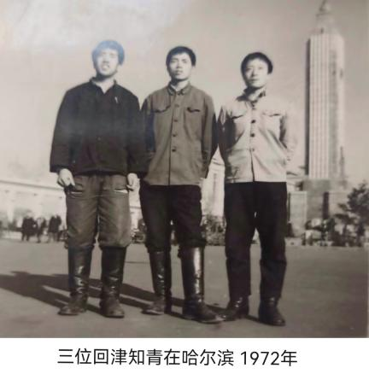**9月30日最后的报道时间，转天上课。我们乙班的辅导员是吴寿章（后来到体院工作，再后来到国家体委任排球司司长）。

这一年的进修学了多少东西呢？实话说没学多少。现代古代汉语、古典文学、现代文学、文艺理论……

进行了三大活动:1.学工到棉纺四厂劳动1.5月，2.到烈士陵园整理资料简介1个多月，3.跟随红学专家李隆基老师“研究红学”一月余。再加上寒暑假。一年就毕业分配了。

学院的食堂还算不错的。每月18.5元饭费，30斤饭卡。这对我来说不算够的。但，好在学友们同情达理的，尤其女同学赵慧芬、袁国英、苏冬梅、高恭民总是三斤二斤给我。男同学聚一堆儿或打饭回宿舍，吃完了打会儿扑克挺好的。

最感到荣幸的是:因为名称为“进修”所以不算大专，再加上仅一年时间，便称为“速成专科”，原许愿的大专作废，因此没有毕业证——实实在在地不折不扣地白牌先生；分配上是下乡远来的“远走高飞”，近来的“近水楼台”，就近分配，我到了“天津的西藏”贫瘠聊倒雁过拔翎的太平村。

就这样，我成了李家门儿女辈里的独一份不在谱的“大学生”。“逝者如斯夫，不舍昼夜！”“百川到东海，何时复西归。”不为消尽而叹息，正视溜走时光便了。万不可在花落时，感叹岁月流逝后的离殇。浮云尚且漂流不定，何况岁月如流水一晃便十年呢！

骄傲地记得1979——1982三年“广播电视函授大学”汉语言文学专业津南港200余名学员，我是99名合格学员之一。

*本文作者内蒙古新右旗黄花公社天津知青 2023.10.15 于天津大港*

**全国各地知青活动简讯**

▲2023年是毛泽东主席诞辰130周年，也是”知识青年到农村去“指示发表55周年。在全国知青纪念下乡55周年之际，北京知青网精心设计制作了知青纪念章，并正式发行知青系列纪念邮票（套票）与55周年纪念首日封。

▲2023年10月14日，山东兵团部分知青踏上重回东营黄河口的寻梦之旅，回到半个世纪前奉献青春洒下汗水的故地，这里曾经是山东生产建设兵团一师驻地的延申，如今已成为知青小镇。

▲2023年10月26日至27日北京知青网总编姜成武一行10余人到山城重庆旅游考察。他们首先去重庆烈士墓，缅怀了革命先烈。又去了重庆人民大礼堂参观考察，随后游览考察了重庆著名历史街区”中山四路“。北京知青网一行受到重庆知青的热烈欢迎接待。

▲2023年10月28日，知青文献数据库研讨会在上海社科会堂第一会议室举行，上海市知识青年历史文化研究会会员、颐若文化传播有限公司代表等近50人参加了研讨会。该颐若知青文献数据库，由知青研究会、颐若文化公司双方共建，超星实业负责数据库项目的具体建设工作。